DETALLE DE COMPRA 449 PARA FISIOTERAPIA

1 - Pelota con pinchos 25cm (4 Unid.)

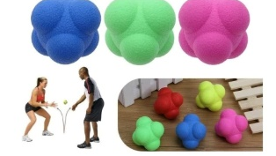
2 - Pelota de reacción (3 Unid.)

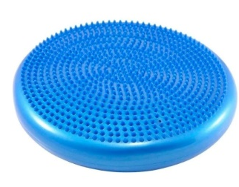
3 - Disco plataforma (2 Unid.)

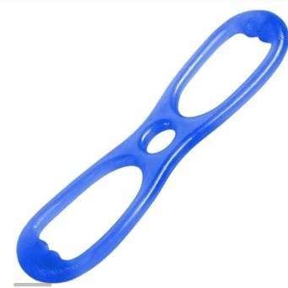
4 - Banda silicona (2 Unid.)

5 - Total body (1 Unid.)
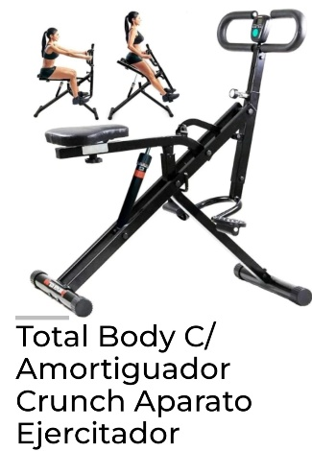
6 - Valla regulable con conos (3 Unid.)
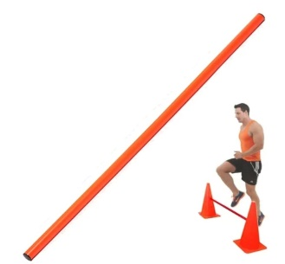

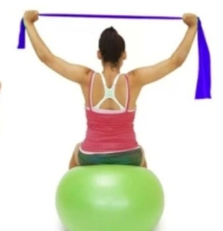
Bandas elásticas :
7 - intensidad baja (2 Unid.),
8 - intensidad media (2 Unid.)

9 - Kit de 5 mini bandas (1 Kit.)

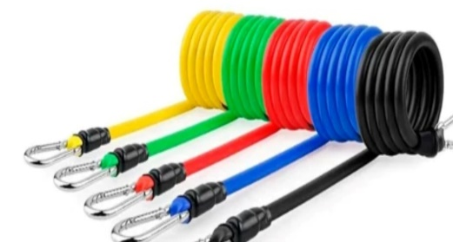
10 - Kit de 5 cordones elásticos de diferentes resistencias (1 Kit.)

IMPORTANTE:
Adjuntar en la cotización foto de los productos y especificaciones.
Disponibilidad de stock

